# Command Pattern

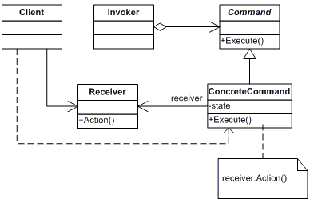

## Ví dụ về quy trình gọi món ăn trong nhà hàng

* Command: DatMonAn 🡪 Lệnh gọi món ăn
* ConcreteCommand: ThitHeoKhoTo, ThitHeoQuay 🡪 Lệnh gọi món ăn cụ thể. Trong lớp này, mỗi một đầu bếp sẽ nấu một món ăn cụ thể, thực hiện món ăn và thông báo hoàn tất.
* Receiver: DauBepMonQuay, DauBepMonKho 🡪 Hai đầu bếp trong nhà hàng đảm nhiệm hai công việc tương ứng từ hai lớp ConcreteCommand trên.
* Invoker: NguoiPhucVu 🡪 Tiếp nhận khách hàng gọi món và chuyển đến cho đầu bếp. Sau đó mang món ăn cho khách hàng

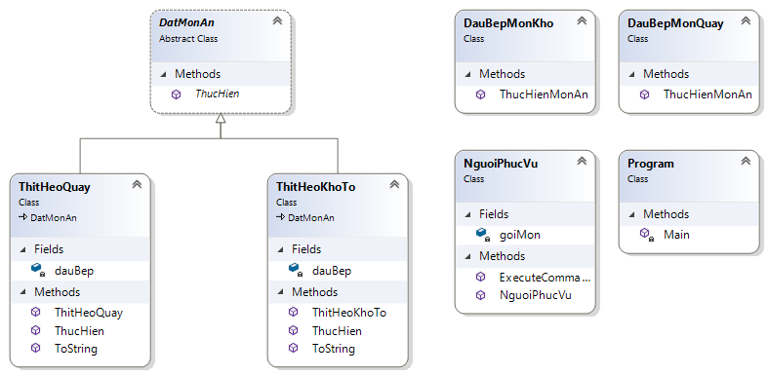

## Ví dụ về hai lệnh khởi động (restart) và tắt máy (shut down) của máy tính

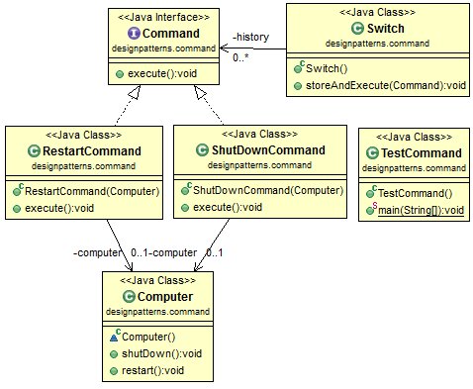

# Iterator

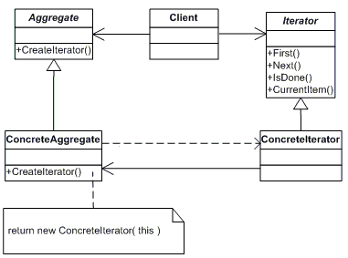

## Ví dụ về nhân viên kiểm kê hàng hóa trong kho

* SanPham: Đối tượng trong kho
* Aggregate class: KhoHang 🡪 Kho hàng chứa nhiều sản phẩm
* ConcreteAgregate class: KhoHangDaLat 🡪 Kho hàng cụ thể tại Đà Lạt
* Iterator: NhanVienKiemKe 🡪 Đối tượng đóng vai trò kiểm kê hàng hóa
* ConcreteIterator: NhanVienKiemKeDaLat 🡪 Nhân viên kiểm kê cụ thể, được phân công tại kho hàng Đà Lạt

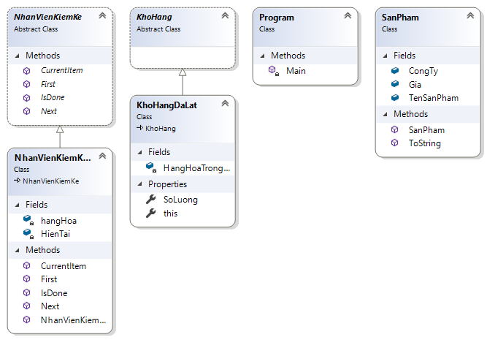

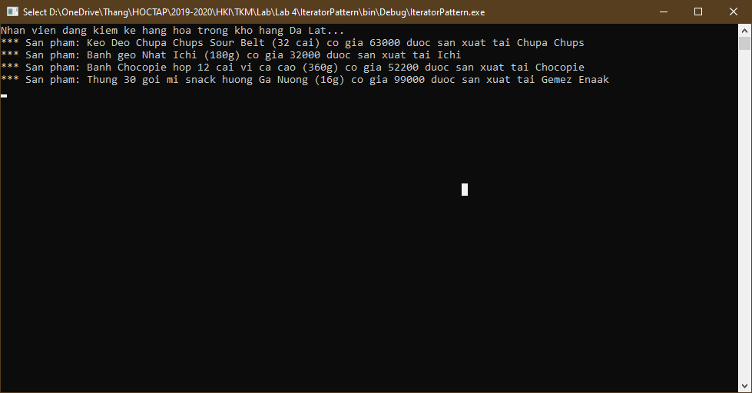

## Ví dụ về thanh thông báo trên Android

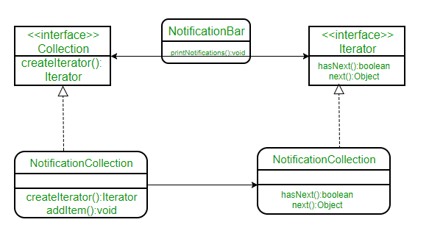

# Observer Pattern

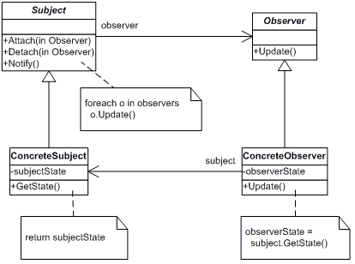

## Ví dụ về cập nhật và thông báo giá cổ phiếu thay đổi

* Subject class: CoPhieu
* ConcreteSubject:VietnameAirline
* Observer class: NhaDauTu
* ConcreteObserver class: NhaDauTuNuocNgoai

